|  |  |
| --- | --- |
| **施設（事業所）名** |  |
| **受講者氏名** |  |

**現場体験の場所、時間、内容**

|  |  |  |
| --- | --- | --- |
| **場所** | **時間** | **内容** |
|  |  |  |

**利用者本位のケアの振り返り（プロセスレコード）**

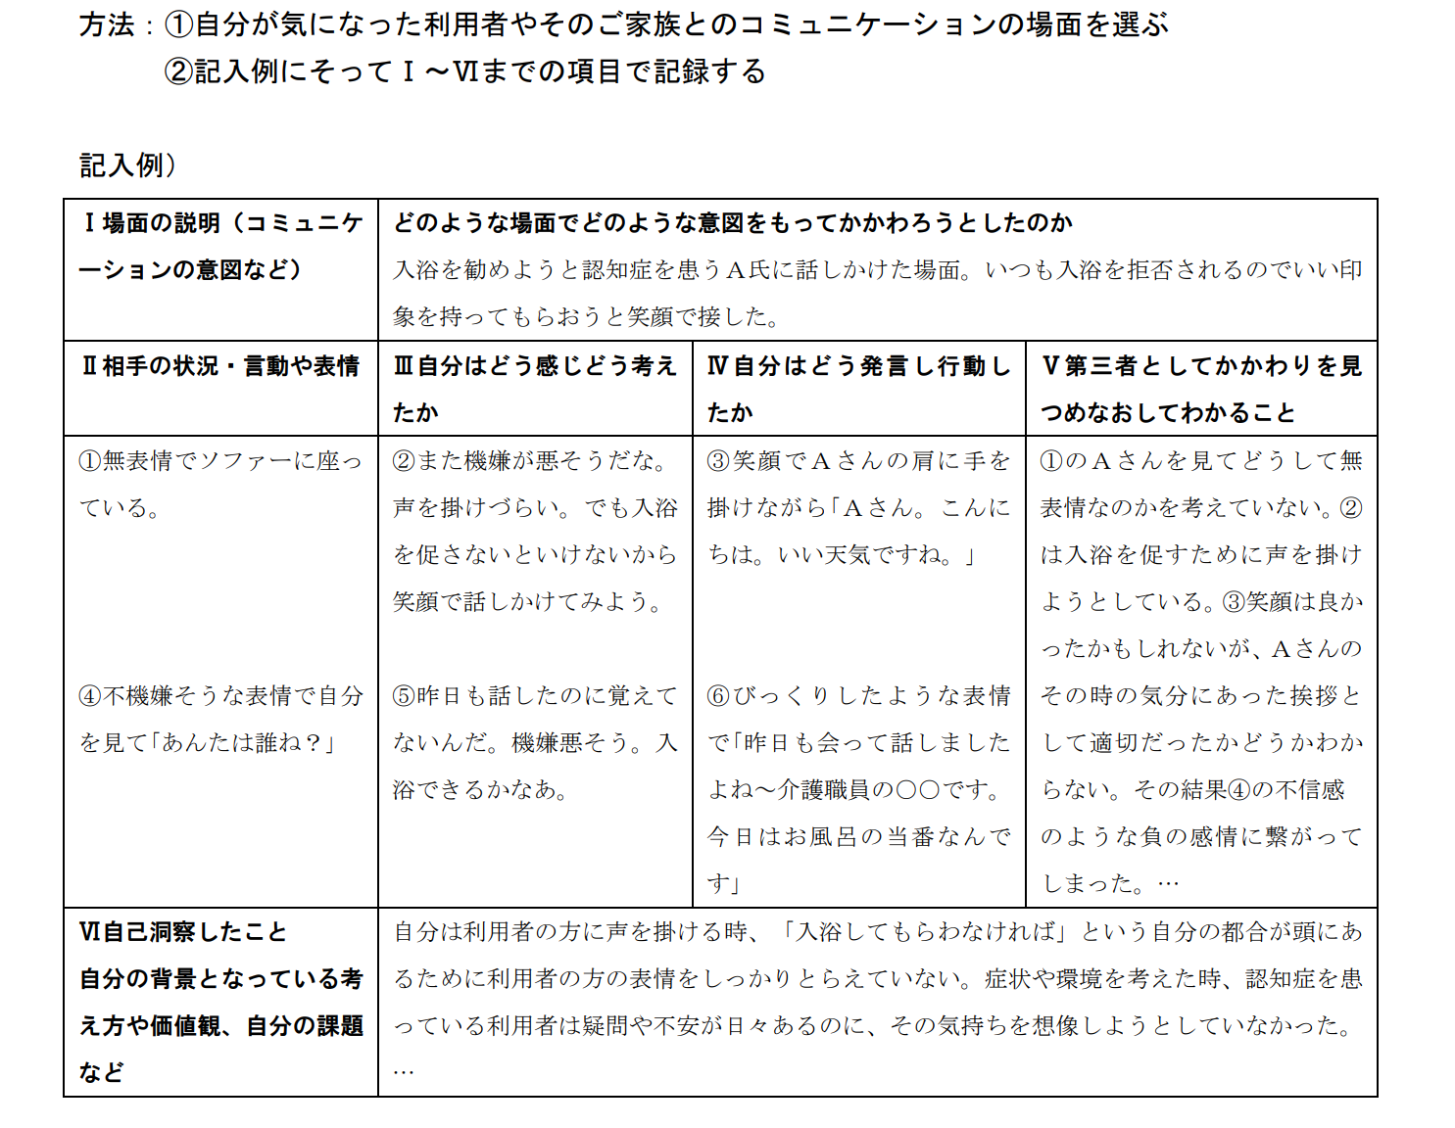

**プロセスレコードの記入**

|  |  |  |  |
| --- | --- | --- | --- |
| Ⅰ場面の説明（コミュニケ ーションの意図など） | どのような場面でどのような意図をもってかかわろうとしたのか | | |
| Ⅱ相手の状況・言動や表情 | Ⅲ自分はどう感じどう考えたか | Ⅳ自分はどう発言し行動したか | Ⅴ第三者としてかかわりを見つめなおしてわかること |
|  |  |  |  |
| Ⅵ自己洞察したこと 自分の背景となっている考え方や価値観、自分の課題など |  | | |

**利用者にとって適切なサービス提供の在り方、サービスの質の確保、今後取り組みたいこと等について記載　（２０００字程度、文字数記入）**